
La Liquidation Continue ...

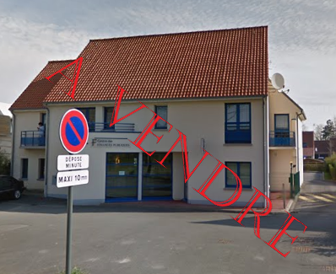  Ardres | 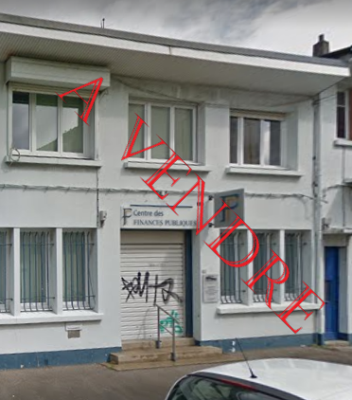  Etaples
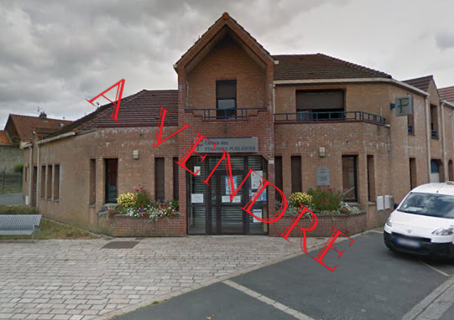  Auchel | Immeubles à Saisir les OCCUPANTS seront Expulsés le 1er Janvier 2019

EN 2019
De nouvelles expulsions de collègues de leur lieu de travail sont prévues les obligeant à se reloger dans les centres les plus proches au mépris de leurs conditions de vie.
L'arrêt des expulsions n'est pas prévu pendant les prochaines années. Et les Grands immeubles collectifs seront bientôt visés.
La CGT Finances Publiques 62 demande l'arrêt des expulsions sur le champ.



